2010-10-21

## 「NPO明るい社会づくり運動　大東フレンド・フォーラム」の活動を行いました

大東市のJR野崎駅は、野崎観音への参拝客や大阪産業大学の学生たちの利用が多い町です。駅前に谷田川が流れており、源流ではサワガニが生息できるほどキレイな川であるにもかかわらず、住宅街に入ると一変して汚れた水となり、駅付近では自転車や毛布などが捨てられているような場所となっています。  
その場所を18年前から掃除し続けているのが、地元のNPO団体、明るい社会づくり運動の大東市支部、大東フレンド・ファームのみなさんです。大阪府のアドプト・リバーにも登録しています。そこで今回、笑働OSAKA取材班は、本日ゴミ拾いをされると聞いて、参加させていただきました。

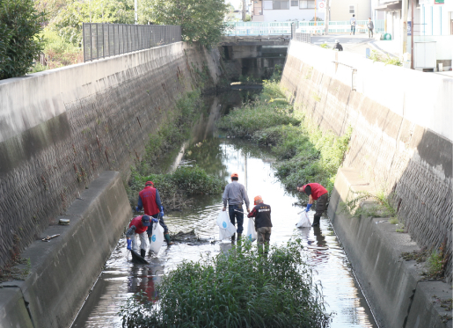

早朝は川の水位が低いため、長靴を履くと、かろうじて濡れずにすみます。長靴、ゴミ袋、ゴミつかみ、という装備で橋のすぐそばに建てかけたハシゴで川を降りました。川の底は見えないぐらい黒く汚れていました。「今日はこないだの雨でキレイになっていますね」と語るのは、このNPOのリーダー的存在である大岸さん。普段は赤いミミズがたくさん生息し、ゴミのニオイもきついそうです。さっそく大岸さんは自転車を発見されました。折りたたみ式のまだ新しそうな自転車です。橋の下まで自転車を持って行き、二本のロープを垂らしてもらい、それに自転車をくくりつけて地上にあげてもらいます。

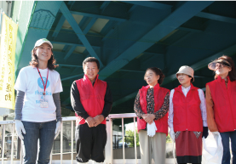

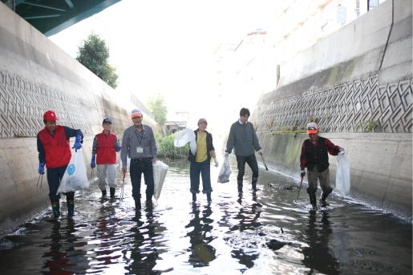

川のゴミ拾いをはじめるとすぐにわかるのが、ほとんどのゴミが空き缶とペットボトル、そしてコンビニ弁当らしきプラスチックのケース、ビニールなどです。筆者はたまたま郵便貯金のキャッシュカードを拾いました。どうしてこんなものまで落ちているんだろう。大岸さんの答えは悲しい内容でした。  
「盗む奴がおるんやろうね。さっきの自転車は乗り捨てですよ。キャッシュカードや携帯電話なんかは、たぶん鞄を盗んで足がつきそうなものを捨ててるんやろね。消火器はね、盗難車を乗り回して、いらなくなったら証拠を消すためにまくみたいですよ。消火器自体もどこかのビルで盗ってきたやつやろね」。  
社会の薄暗い現実が、川の底に溜まっているようでした。そして実は橋の上からはゴミがあまり見えません。川の水が黒く濁っているからです。大東フレンド・ファームでゴミ拾い活動をはじめた18年前は、自転車が16台も落ちていたそうです。

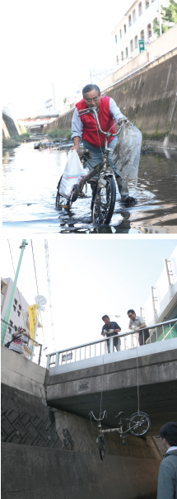

「昔はこのあたりに蛍がいっぱいおったんです。ウナギがおったり、サワガニがおったりしてキレイな川やったんですよ。そういった生き物が住める川にしたいんです」。  
川の掃除が終わり、20名ぐらいの参加者に、パンとジュースが配られました。実はこのサービス、ゴミ拾いをしている方々がお金を出しあって年会費1000円で活動資金にされているそうです。ゴミ拾いのためにお金を出し合っている姿に感動しました。  
掃除のあと、大岸さんと、大東フレンド・フォーラムの代表である中河さんにお話を聞かせてもらいました。  
様々なボランティア活動を行う「NPO明るい社会運動」。神社の境内の掃除や、野崎病院で患者さんのために開くカラオケ大会、住道駅での献血活動、募金活動などさまざまな取り組みをされています。そんな中、もっと地元に密着した活動をしなければと思い始めた大岸さんが、川のゴミ拾いを提案しました。川掃除のきっかけは趣味の渓流釣りだったそうです。  
「もともと渓流釣りが好きでしてね。毎週、大東市の町をほっつき歩いているものだから、釣りのポイント探しの感覚で川を見るでしょ、そしたらもうゴミだらけでしたよ。釣り好きとしては、ほっとけない。なんとか川がキレイにならへんかなと思って、中河さんたちに相談してはじまったんですよ」。

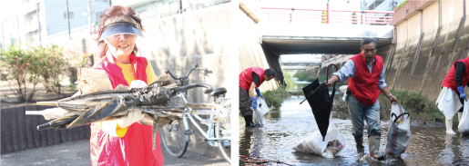

昔のように川がキレイになって、蛍が飛ぶようになれば、子どもだって関心を持つだろうと考えた大岸さんたち。  
「6月ぐらいに上流で蛍を飛ばそうとしたんです。ダムとダムの間のところを枚方土木事務所の方に貸してもらっているんですが、蛍の幼虫を育てて、三回ぐらい放流するんです。それで夜に行ったら4匹5匹と蛍が飛んでいるんですわ。目の前を蛍が横切るとうれしいですよ！」と無邪気な子どものように語る中河さん。しかし、もっともっと蛍が飛び交う状況をつくるには水がキレイでなければいけないようです。  
「7丁目まで行って、民家がなくなるあたりから水がキレイになるんですよ。500mぐらいでこんな汚い水になるんです」。  
いつしか魚が住めるような川になることが、大岸さんたちの夢となりました。

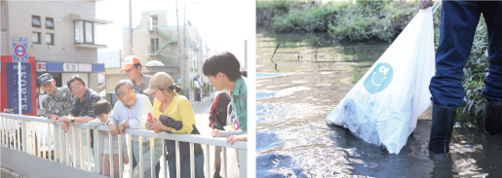

取材班はお話をお伺いしながら、地元の大阪産業大学の環境学科と何かできないものだろうかと考え、お聞きしてみたところ、「それはいいかもね。われわれ年寄りは頭がカタいからね、みなさんの知恵を借りたほうがいい」と大岸さん。

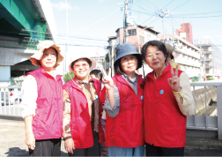

そして中河さんは大阪産業大学に何人か知り合いの先生がいると言う。近々、大学に行って何か連携して良い状況をつくることができないかと相談しに行くことになりました。 うまくいけば若い学生が川の掃除を手伝ってくれるかもしれない。大東フレンド・フォーラムにとって、若い人材が圧倒的に少ないのも悩みのひとつだと言う。「当初はゴミ拾い参加募集のチラシをつくって撒いていたんですが、やっぱり続かなかったですね。でもみなさんの意見を聞いていたら、川をキレイにします、参加しませんか？というのぼりをつくるだけでも効果があるかも、と思えてきました。泉南の方ではそれでうまくいっているところがあると聞いたことがあります」。

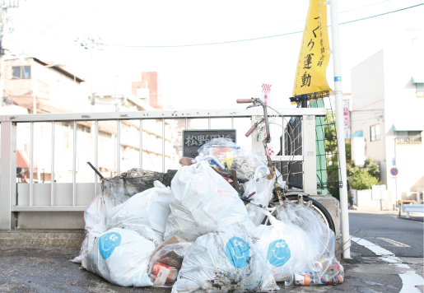

大岸さんが掃除をしていてうれしくなるのは、地域の方から感謝の言葉をかけられるときだと言う。  
「商店街の人はね、時々僕の顔を見たらお礼を言ってくれはるんですよ。そういうことがモチベーションにつながります。それとやっぱりゴミ拾いメンバーを電話連絡してくれる仏淵さんの存在が大きいかな。うちはそういう意味では、役割分担がうまくできているかもしれない。中河さんみたいに、大東市の議員で現場に清掃活動を引っ張ってくれる方の存在も大きいですよ」。  
今、どんなことがあれば今度、活動しやすくなるのだろう。大岸さんはこう語る。「人が遊べるような川になってほしいですね。昔、大きな水害があったから堤防が高いんです。あれを取っ払わないと、山から下りた水が一気に落ちて来て、JR住道駅前のところで別の川と合流してしまうから、水は海へ流れるけどゴミは溜まる一方なんです。ゴミが溜まらない方法で川をキレイにしたいんです」。 それを実現するには、まず大学に相談することがひとつの突破口になるかもしれない。掃除するだけでなく、川の生態系を研究する動きが同時につくることで大きな変化が訪れそうだ。



最後に中河さんはこう締めくくる。  
「僕ら蛍を飛ばしてね、うまく飛んだら川のそばに小学校があるんで、遊びに来てもらえたらと考えているんです。そうすれば、子どもも喜ぶ、年配の方も喜ぶ。絶対見に来るでしょう。川がきれいですね、と言ってもらえる町にしたいなあ」

